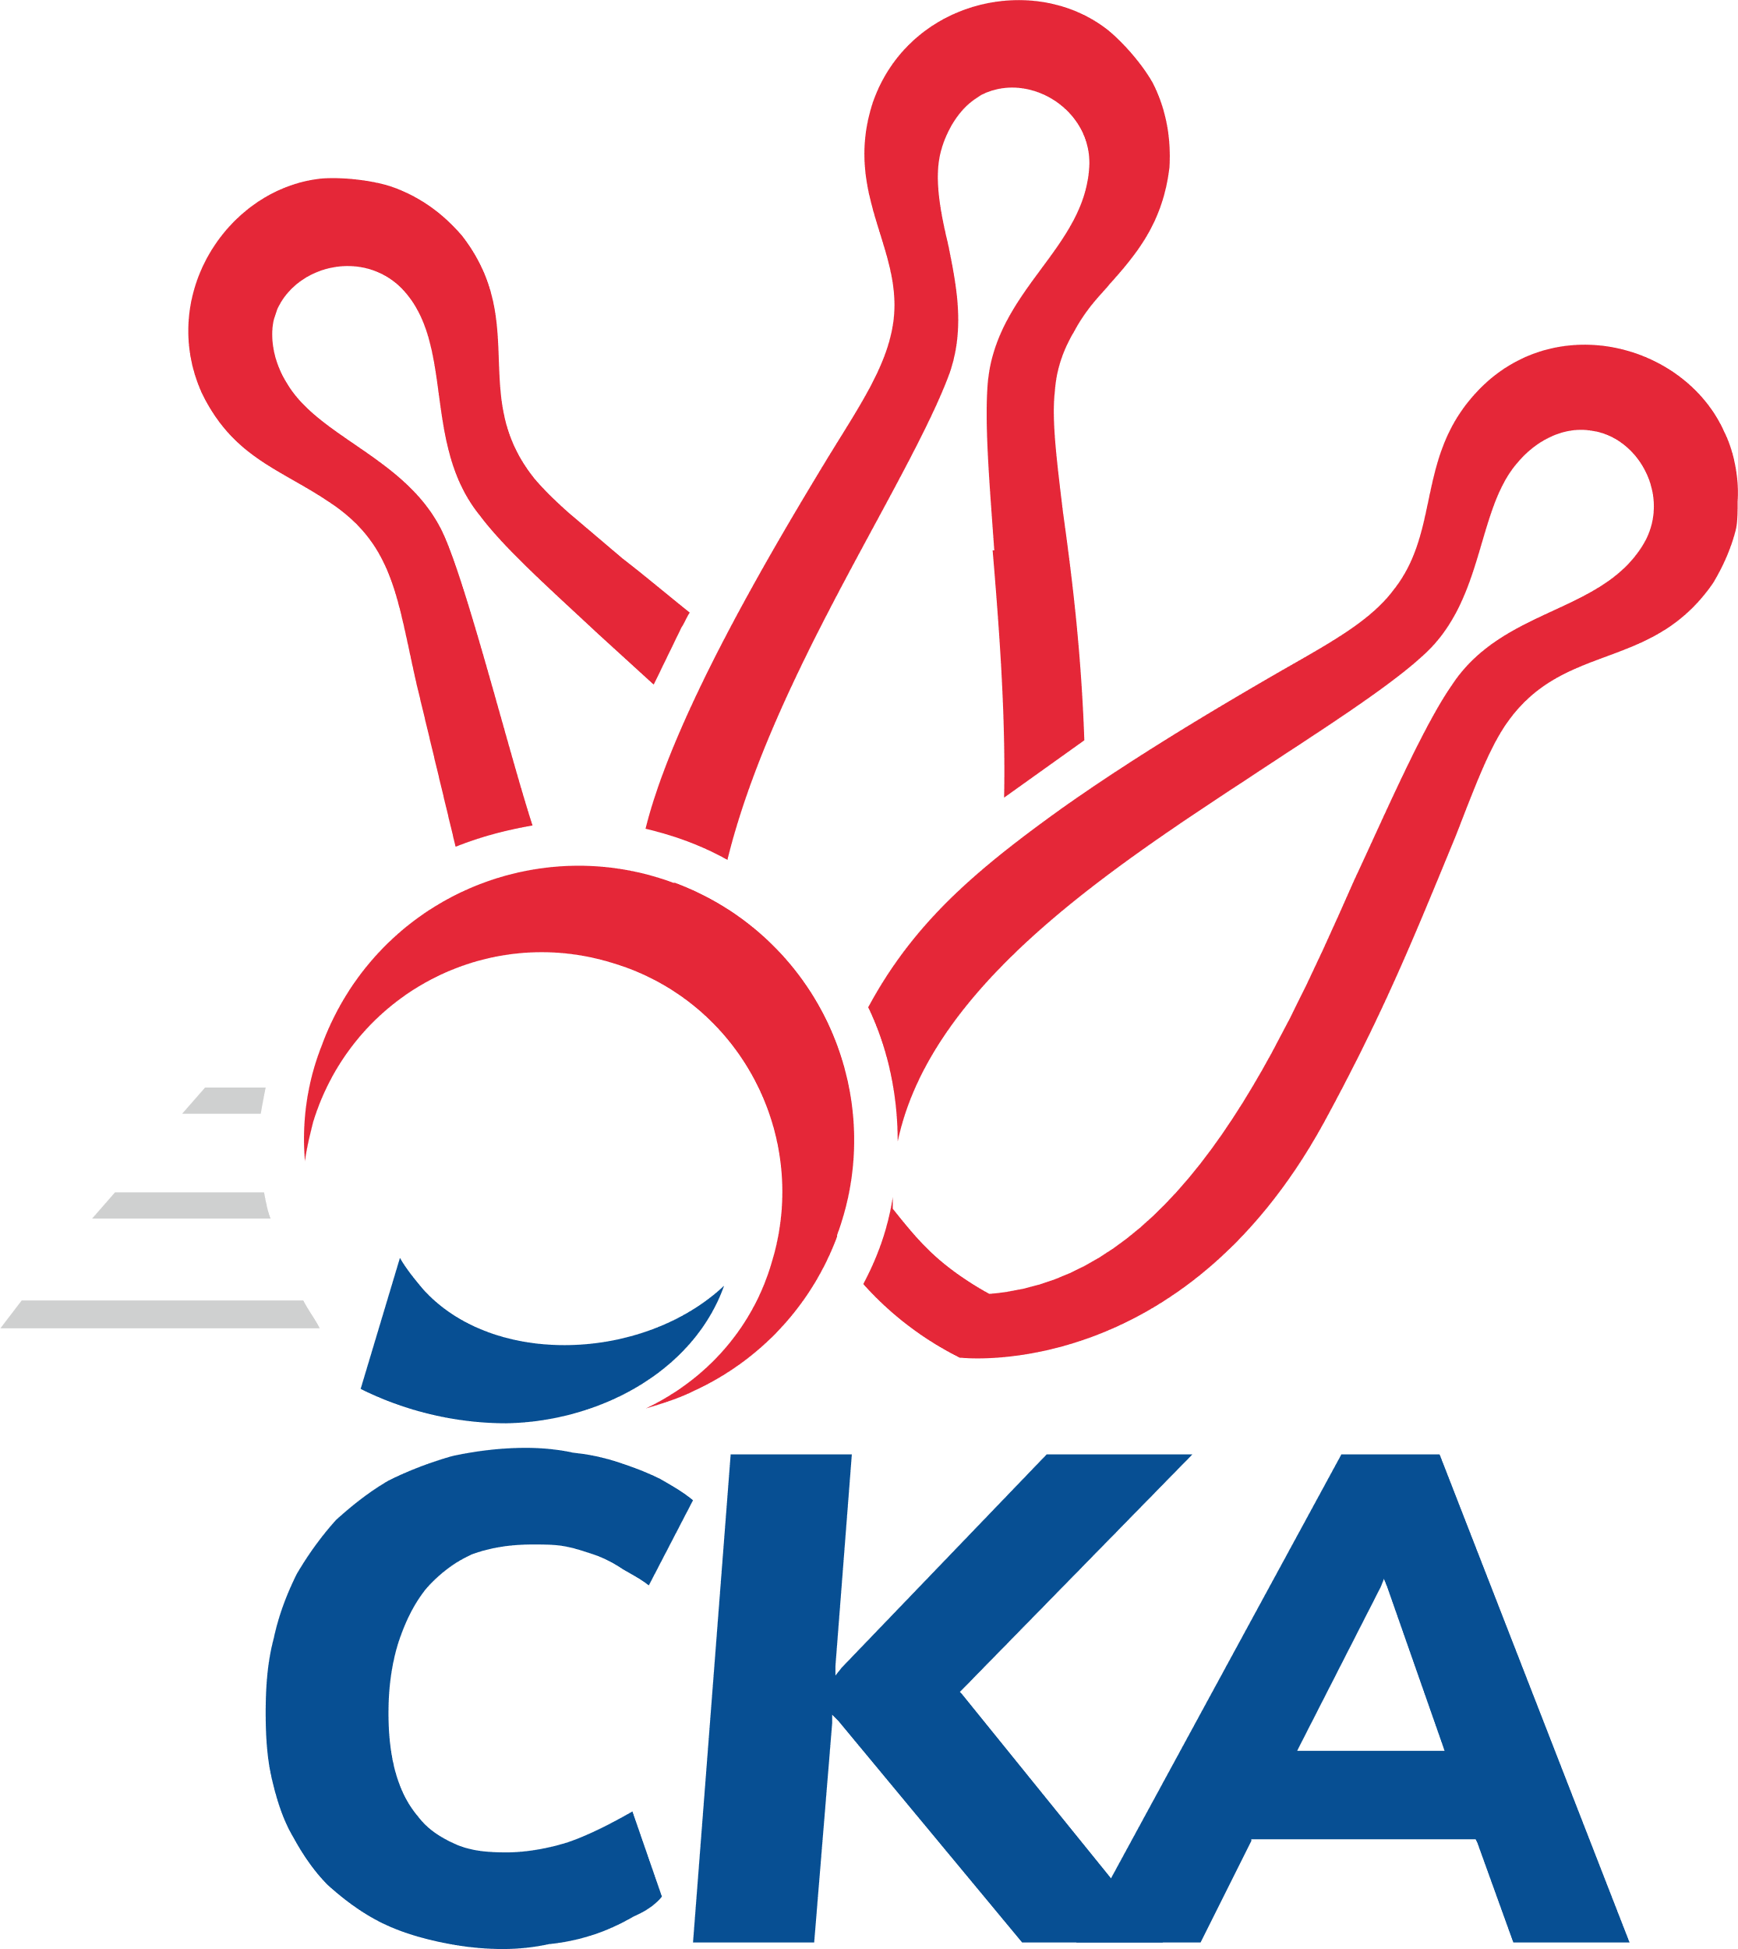
1. KUŽELKÁŘSKÁ LIGA DOROSTU

Č. 12

Ročník 2023/2024 11.2.2024

Nejlepšího výkonu v tomto kole: 1672 dosáhlo družstvo: KK Jiří Poděbrady

1.KLD B 2023/2024
Výsledky 12. kola

Souhrnný přehled výsledků:
SK Žižkov Praha - KK Jiří Poděbrady 0:2 1493:1672 11.2.
Kuželky Tehovec - KK Kolín 0:2 1495:1546 11.2.
KK Kosmonosy - SKK Vrchlabí SPVR 2:0 1595:1451 11.2.
SKK Jičín - SC Olympia Radotín 2:0 1637:1126 11.2.
Tabulka družstev:
1. SKK Jičín 12 10 0 2 20 : 4 1606 20
2. KK Jiří Poděbrady 12 9 0 3 18 : 6 1629 18
3. KK Kosmonosy 12 9 0 3 18 : 6 1589 18
4. KK Kolín 12 7 0 5 14 : 10 1530 14
5. SC Olympia Radotín 12 7 0 5 14 : 10 1488 14
6. SK Žižkov Praha 12 4 0 8 8 : 16 1505 8
7. SKK Vrchlabí SPVR 12 2 0 10 4 : 20 1366 4
8. Kuželky Tehovec 12 0 0 12 0 : 24 1459 0

Nejlepší šestka kola - absolutně |  |  |  |  | Nejlepší šestka kola - dle průměru kuželen
Počet | Jméno | Název týmu | Výkon |  | Počet | Jméno | Název týmu | Průměr (%) | Výkon
3x | Petra Šimková | Radotín | 584 |  | 6x | Nela Šuterová | Poděbrady | 115.02 | 562
7x | Daniel Brejcha | Kolín | 564 |  | 6x | Ondřej Šafránek | Poděbrady | 114.2 | 558
9x | Nela Šuterová | Poděbrady | 562 |  | 5x | Michaela Košnarová | Poděbrady | 112.97 | 552
3x | Robin Bureš | Jičín | 561 |  | 2x | Petra Šimková | Radotín | 112.48 | 584
7x | Ondřej Šafránek | Poděbrady | 558 |  | 11x | Daniel Brejcha | Kolín | 110.18 | 564
3x | Natálie Soukupová | Jičín | 555 |  | 2x | Robin Bureš | Jičín | 108.05 | 561

Podrobné výsledky kola:

SK Žižkov Praha 1493 0:2 1672 KK Jiří Poděbrady
Dominik Kocman 132 123 119 126 500 480 115 117 125 123 Lucie Martínková
Adam Vaněček 126 127 133 132 518 562 125 144 138 155 Nela Šuterová
Agáta Hendrychová 133 122 106 114 475 558 142 149 127 140 Ondřej Šafránek
118 111 123 117 469 552 136 124 143 149 Michaela Košnarová
rozhodčí: Michal Truksa

Nejlepší výkon utkání: 562 - Nela Šuterová
Kuželky Tehovec 1495 0:2 1546 KK Kolín
Barbora Králová 125 115 119 145 504 564 130 154 153 127 Daniel Brejcha
Denisa Králová 111 118 119 134 482 500 105 124 143 128 Jakub Moučka
Veronika Kylichová 116 135 125 116 492 482 129 111 113 129 Tomáš Pekař
Jan Procházka 128 124 112 135 499 471 123 95 121 132 Lukáš Hruška
rozhodčí: David Novák

Nejlepší výkon utkání: 564 - Daniel Brejcha
KK Kosmonosy 1595 2:0 1451 SKK Vrchlabí SPVR
Jiří Buben 140 136 117 154 547 428 89 114 99 126 Jan Zapletal
Pavlína Říhová 137 121 145 139 542 411 102 97 98 114 Matěj Pour
Adéla Dlouhá 128 123 129 126 506 544 133 135 120 156 Tereza Venclová
Pavla Burocková 117 133 125 128 503 479 122 108 116 133 Tomáš Maršík
rozhodčí: Vedoucí družstev

Nejlepší výkon utkání: 547 - Jiří Buben
SKK Jičín 1637 2:0 1126 SC Olympia Radotín
Matěj Šuda 124 113 127 157 521 542 142 124 136 140 Vojtěch Zlatník
Matěj Plaňanský 121 135 136 101 493 584 148 160 140 136 Petra Šimková
Robin Bureš 128 168 130 135 561 0 0 0 nikdo nenastoupil
Natálie Soukupová 130 132 144 149 555 0 0 0 nikdo nenastoupil
rozhodčí: Lenka Vávrová

Nejlepší výkon utkání: 584 - Petra Šimková

Pořadí jednotlivců:
jméno hráče družstvo celkem plné dorážka chyby poměr kuž. Maximum

1. Nela Šuterová KK Jiří Poděbrady 558.45 373.0 185.4 5.8 7/7 (612)
2. Vojtěch Zlatník SC Olympia Radotín 554.38 365.3 189.1 4.4 6/6 (577)
3. Ondřej Šafránek KK Jiří Poděbrady 551.40 367.3 184.1 5.2 7/7 (607)
4. Daniel Brejcha KK Kolín 550.64 373.0 177.6 6.9 6/6 (584)
5. Matěj Šuda SKK Jičín 540.42 364.9 175.5 6.8 6/6 (582)
6. Jana Bínová SKK Jičín 536.00 368.3 167.7 8.3 6/6 (560)
7. Tereza Venclová SKK Vrchlabí SPVR 535.17 365.6 169.5 6.6 4/6 (572)
8. Jiří Buben KK Kosmonosy 531.79 365.5 166.2 9.2 7/7 (560)
9. Natálie Soukupová SKK Jičín 525.69 359.4 166.3 7.6 4/6 (577)
10. Adam Vaněček SK Žižkov Praha 525.58 359.7 165.9 8.4 6/6 (589)
11. Adéla Dlouhá KK Kosmonosy 524.00 348.9 175.1 7.6 7/7 (589)
12. Robin Bureš SKK Jičín 523.15 354.9 168.3 9.4 4/6 (563)
13. Michaela Košnarová KK Jiří Poděbrady 518.71 356.2 162.5 7.0 7/7 (572)
14. Petra Šimková SC Olympia Radotín 510.95 357.6 153.3 10.1 6/6 (584)
15. Matěj Plaňanský SKK Jičín 510.23 351.5 158.8 11.3 5/6 (538)
16. Pavla Burocková KK Kosmonosy 507.26 347.3 160.0 11.2 7/7 (550)
17. Dominik Kocman SK Žižkov Praha 505.00 345.2 159.8 9.0 6/6 (548)
18. Barbora Králová Kuželky Tehovec 502.90 351.0 151.9 9.5 5/6 (591)
19. Tomáš Pekař KK Kolín 497.00 345.0 152.1 10.0 6/6 (546)
20. Michal Majer SC Olympia Radotín 489.92 348.1 141.8 12.2 5/6 (535)
21. Pavlína Říhová KK Kosmonosy 487.46 339.5 148.0 8.7 7/7 (576)
22. Miloslava Žďárková SK Žižkov Praha 482.28 345.6 136.7 13.6 5/6 (528)
23. Denisa Králová Kuželky Tehovec 479.72 333.3 146.4 12.1 6/6 (529)
24. Barbora Jakešová SC Olympia Radotín 479.70 336.4 143.3 14.3 5/6 (542)
25. Jakub Moučka KK Kolín 472.28 332.4 139.9 14.8 6/6 (564)
26. Jan Procházka Kuželky Tehovec 472.12 331.9 140.2 14.7 6/6 (516)
27. Lucie Martínková KK Jiří Poděbrady 469.52 334.7 134.9 15.3 7/7 (522)
28. Veronika Kylichová Kuželky Tehovec 468.44 342.1 126.3 17.2 5/6 (509)
29. Agáta Hendrychová SK Žižkov Praha 464.14 337.1 127.1 15.3 5/6 (532)
30. Lukáš Hruška KK Kolín 463.22 335.6 127.7 15.4 6/6 (502)
31. Tomáš Maršík SKK Vrchlabí SPVR 449.44 324.8 124.7 18.2 6/6 (490)
32. Jan Zapletal SKK Vrchlabí SPVR 422.61 310.7 111.9 19.8 6/6 (485)
33. Matěj Pour SKK Vrchlabí SPVR 412.20 299.4 112.8 22.2 5/6 (457)
Dorota Burešová SKK Jičín 501.00 354.0 147.0 13.0 1/6 (501)
Barbora Slunečková SC Olympia Radotín 470.50 342.5 128.0 16.0 1/6 (489)
469.00 333.0 136.0 19.0 1/0 (469)
Jakub Hradecký Kuželky Tehovec 458.00 337.0 121.0 15.0 1/6 (458)
Ondřej Čermák KK Kosmonosy 454.00 332.0 122.0 20.0 1/7 (454)
Karel Manyo SK Žižkov Praha 414.00 297.0 117.0 21.0 1/6 (414)
Avenir Daigod Kuželky Tehovec 379.00 279.7 99.3 27.0 3/6 (440)
143.50 99.0 44.5 75.5 1/0 (278)
Sportovně technické informace:

Starty náhradníků:
registrační číslo jméno a příjmení datum startu družstvo číslo startu
25857 Veronika Kylichová 11.02.2024 Kuželky Tehovec 2x
26531 Matěj Plaňanský 11.02.2024 SKK Jičín 2x
Hráči dopsaní na soupisku:
registrační číslo jméno a příjmení datum startu družstvo

Program dalšího kola:
13. kolo
25.2.2024 ne 10:00 SKK Vrchlabí SPVR - Kuželky Tehovec
25.2.2024 ne 10:00 KK Jiří Poděbrady - KK Kosmonosy
25.2.2024 ne 10:00 SK Žižkov Praha - SKK Jičín
25.2.2024 ne 10:00 KK Kolín - SC Olympia Radotín

